Міністерство освіти і науки України
Тернопільський національний економічний університет
Кафедра економічної теорії

Міждисциплінарна курсова робота
з економічної теорії
на тему:
«Взаємозв’язок між економічним зростанням, зайнятістю та безробіттям»

Студентки 2 курсу ЕПП-22 групи
Вінтоняк О.С.
Науковий керівник:
к.е.н., викладач Вірковська А.А.

Національна шкала ________________
Кількість балів____________________
Оцінка ЕCTS_____________________

Тернопіль – 2017 р

План
Вступ
- Теоретичні дослідження зв’язку між економічним зростанням та зайнятістю.
- Аналіз взаємозв’язку між економічним зростанням та зайнятістю в національній економіці.
- Фактори сприяння економічному зростанню та зайнятості в Україні.
Висновки
Список використаної літератури

Зміст
Вступ 4
1. Теоретичні дослідження зв’язку між економічним зростанням та зайнятістю. 4
2. Аналіз взаємозв’язку між економічним зростанням та зайнятістю в національній економіці 4
3. Фактори сприяння економічному зростанню та зайнятості в Україні 4
Висновки 4
Список використаної літератури 4

Вступ
Актуальність дослідження. Післякризовий стан економіки нашої країни свідчить про те, що він переніс серйозний удар, що виразилося в погіршені ситуацій із динамічністю рівноваги, взаємодії різних її елементів. З цього боку економіку можна уявити як систему зв’язків, еластично зв'язаних між собою, тому кожна, хоч дуже маленька зміна у рівновазі цих показників відображається на стані всієї економіки в цілому.Звідси, такі блага як економічна стабільність, економічне зростання є актуальними частинами суспільних проблем, до якої постійно звернута пильна увага економістів і політиків.
Актуальність курсової роботи полягає в тому, що вихід з кризового стану та розосередження масового безробіття відбуваються дуже повільно та вимагають високих темпів зайнятості, вдосконалення інституційного супроводження управлінських рішень в соціально-трудовій сфері.Це перешкоджає розвитку підприємницької діяльності в основних видах економічної діяльності, викликає зростання безробіття.
Новизна дослідження пов’язаназ тим, що на основі теоретико-методологічного аналізу розкрито сутність категорії – економічне зростання та її значення для розвитку економіки і суспільства, взаємозв’язку з зайнятістю та рівнем безробіття.
Мета роботи визначити категорії “економічне зростання” та вплив на нього рівня зайнятості та безробіття.
Завданням роботи є:
- обґрунтувати категорію «економічне зростання» та особливості цього поняття;
- вивчити фактори і типи економічного зростання;
- розглянути взаємозв’язок економічного зростання, зайнятості населення та рівнем безробіття;
- показати фактори підвищення економічного зростання та зайнятості.
Об’єктом роботиекономіка України та показники, які відображають її рівень.
Предметом роботи є вивчення вплив зайнятості та безробіття на економічне зростання.
Науково-методичною та практичною базоюнаписання роботи є періодична література та підручники.
Курсова робота складається із вступу, трьох питань, висновку та списку використаної літератури.

Теоретичні дослідження зв’язку між економічним зростанням та зайнятістю
Якісним показником розвитку і добробуту будь якої країни світу вважають економічне зростання. Країні, щоб добратися до нього, потрібне безумовне зростання національного доходу на душу населення, яке безперечно впливає на рівень життя населення.
Економічне зростання - стійке, постійне збільшення масштабів діяльності господарської системи країни, яке проявляється у збільшенні розмірів застосованої суспільної праці і виробленої продукції – товарів і послуг[4, с. 340-432].Економічне зростання виступає важливою умовою розвитку, адже з одного боку, пов’язане з позитивною динамікою зміни абсолютних та відносних показників реального валового внутрішнього продукту на душу населення , а з іншого – з формуванням економічних, соціальних та природних умов для забезпечення якісних змін рівня та якості життя населення.
Показник темпів економічного зростання:
Реальний ВВП розглядається як витрати праці в людино-годинах, зменшені на реальний годинний виробіток в розрахунку на одного робітника. Відповідно до цього, затрати праці характеризуються: кількістю зайнятих, тривалістю робочого тижня. Від технічного прогресу, а саме від сукупних факторів продуктивності виробництва, обсягу капіталовкладень, рівня освіти залежить продуктивність праці.
Існують декілька факторів, які впливають на рівень економічного зростання, одним із 4 груп виступає – фактор пропозиції, до якого безпосередньо входить такий чинник, як кількість та якість трудових ресурсів. Категорія «трудові ресурси» позначає якісні та кількісні характеристики становища та розвитку трудової діяльності населення країни. Це система, яка забезпечує пропозицію та потребу економіки в продуктивній праці [1]. Зайнятість населення – сукупність різноманітних видів трудової діяльності, яка утворює умови для збалансування потреб громадян в робочих місцях та їх виявлення, відходячи від професійної кваліфікації, фізичних можливостей та умов та вимог виробництва на різних рівнях організації господарства країни.
Основна зв’язка між дотриманням принципу економічного зростання є забезпечення та створення всіх умов для розвитку людського потенціалу. Адже якісними показниками добробуту населення є його залучення до кращих робочих місць, до новітніших технологій, які будуть стимулювати не тільки інтенсивність виробництва, а й прогресивність кваліфікаційного рівня працівників. Якщо розглядати ці поняття в контексті створення нових робочих місць, то стійке економічне зростання приведе до розповсюдження можливостей зайнятості, сприятиме зменшенню частки безробітних, зростанню продуктивності праці, що у свою чергу призведе до підвищення доходів від виробництва національного продукту.
Результатом інноваційних змін в економіці країни, добробуту та високої якості життя населення, позитивних змін соціально-економічних процесів є ефективна зайнятість. Оцінка зайнятості в контексті досягнення тих потрібних показників, які б звітували про наближення частини трудової діяльності населення до такого стану, який би характеризувався як ефективна зайнятість. За таким методом оцінки економічної ефективності зайнятості на національному рівні, досліджуються чинники продуктивності праці, результативність використання трудового потенціалу, покращення економічних потреб: динаміки ВВП на душу населення кількості населення, зайнятого трудовою діяльністю; покращення рівня зайнятості; зниження рівня безробіття; скорочення непродуктивного робочого часу. Поряд із ефективністю зайнятості своє домінантне місце займає показник повної продуктивної зайнятості населення – чинник, який визначає рівень і якість життя населення. Повна зайнятість характеризується станом економіки за якого всі здатні та бажаючі працювати забезпечені різними обсягами та видами робіт [9]. Якщо повна зайнятість це зайнятість на рівні природного безробіття, неповна зайнятість виникає при кризових ситуація, також при домінуванні фактичного рівня безробіття над природнім.
Американський економіст А. Оукен підтвердив існування залежності між рівнем безробіття на зміною обсягу ВВП, що у свою чергу перешкоджає економічному зростанню. Згідно закону Оукена, перевищення рівня фактичного безробіття над природнім рівнем на 1% веде до скорочення реального ВВП на 2,5%[4, с.534-536].
Існує дві точки зору на те, як впливає безробіття на економічне зростання, за першим безробіття визначають, як стимул трудової дисципліни, звільнення часу перекваліфікації , запас працівників для структурної перебудови галузі або економіки, стимулює інтенсивність та продуктивність праці, трудова конкуренція, яка сприяє продуктивності праці. Але звісно, негативні показники перевищують дуже малий позитивний вплив безробіття для суспільства та країни. Зниження робочої активності, зменшення обсягу виробництва, зниження
рівня життя, недостатнє надходження податкових надходжень та ін. До цього всього додається недостатнє забезпечення населення відповідними робочими місцями, тому виробництва та надання послуг втрачають свій рівень. Визначають втрати (ВВП розрив), який визначає на скільки фактичний обсяг ВВП знизився в порівнянні до потенційного :
Утрати ВВП=Фактичний ВВП-Потенційний ВВП [5]
Відповідно до Закону Оукена виділяється 2 висновки:
- щоб не допустити зростання рівня безробіття, неодмінно інвестувати десь 2,7-3,0% приросту ВВП на створення нових робочих місць;
- чим вищий приріст ВВП, тим менша ймовірність безробіття, а зниження темпів приросту ВВП призводить до безробіття [4].
Будь-яка негативна зміна показників, які впливають на ефективність функціонування економіки, тягнуть за собою спад рівня ВВП, продуктивності праці, кількості зайнятих та безробітних.

Аналіз взаємозв’язку між економічним зростанням та зайнятістю в національній економіці
Діагностика основних показників стану національної економіки завжди починається з ВВП, адже він один із найважливіших індикаторів розвитку економіки, що показує кінцевий результат трудової діяльності економічних одиниць у сфері матеріального і нематеріального виробництва. Всім відомо, що теперішній стан української економіки визначається як кризовий, адже вирізняється тенденція до зниження номінального ВВП у доларовому еквіваленті. Підсумками 2015 року є такі показники, ВВП становив $90, 6 млрд., або на 101% менше відповідно до 2013 року. За 1-3 квартал 2016 року рівень ВВП склав $ 61,2 млрд., що становить 60,39% від прогнозного показника 2016 року.
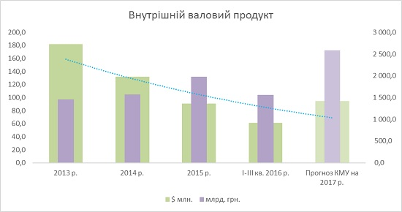
Рис. 2.1 Внутрішній валовий продукт 2013-2016 рр. [12]
Разом із падінням номінального ВВП у доларовому еквіваленті виступає тенденція до зростання обсягу ВВП у гривневому відповіднику. За прогнозами КМУ в 2017 році рівень номінального ВВП збільшиться на 77% ніж у 2013 році. Те, що рівень номінального ВВП у національній валюті показує зростання, відповідно до доларового відповідника спричинене не покращенням економічного становища, а лише високою інфляцією. Більша частка українських дослідників стверджують, що військовий конфлікт, який сконцентрований у промислових регіонах, сприяв падінню економіки та її негативному впливу на населення, доходи якого пропорційні рівню економічного стану країни.
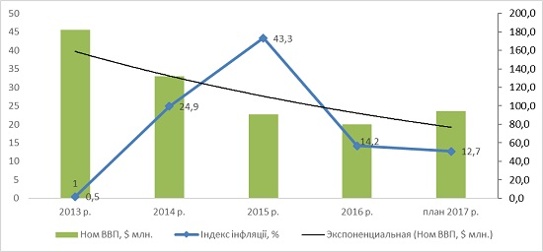
Рис. 2.2 Інфляційні процеси в Україні 2013-2016 рр. [12]
До основних причин формування інфляційних піків відносять різке підвищення у два рази мінімальної заробітної плати без відповідного для того росту виробництва, яке викликало підвищення середніх витрат виробництва. Уряд повинен використати механізми регулювання інфляційних процесів, адже на основі зв’язку «заробітна плата – ціни» може виникнути некерована інфляція, що особливо негативно впливає на зайнятість та випуск продукції [9].
Поміж основних чинників погіршення економічного зростання в країні в умовах подовження воєнних дій на Сході України: руйнація інфраструктури промислових районів бойових дій, погіршення інвестиційного клімату, скорочення попиту на робочу силу та багато ін. Відповідно офіційній статистиці, кон'юнктура зареєстрованого ринку протягом 2014-2015 рр. та в січні 2016 р. характеризують підвищенням пропозиції робочої сили над її попитом. Потреби підприємств у працівниках на заміщення вакантних робочих посад в січні 2016 р. – 31,3 тис. осіб, що на 25% менша ніж у січні 2015 року. Відповідно, навантаження на 1 вільне робоче місце в середньому по Україні і січні 2016 р. становило 16 осіб, це у 1,8 разів більше, ніж у січні 2014 року. Належною проблемою залишається структурна диспропорція між попитом на робочу силу та її пропозицією за професіями, що звужує варіанти працевлаштування безробітних і не задовольняє в повній мірі потреб роботодавців у працівниках[8].
Серед осіб, які зареєструвалися як безробітні протягом останнього року, вивільненні відповідно з реорганізацією підприємств склали 6,8% (33,1 тис.осіб), звільнені за згодою сторін та у зв’язку з закінченням строку договору - 57, 4%(281,8 тис. осіб) [10]. Вагоме збільшення чисельності безробітних в країні в останні періоди спричинене застосуванням заходів щодо покращення зайнятості в бюджетній сфері, у зв’язку з чим зростає кількість безробітних за такими групами професій: державні службовці, керівники, менеджери, освітяни, науковці та ін. Аналіз безробіття за віковими групами показує те, що найбільше воно поширеним воно є серед молоді у віці 15-2 років – 21,3% та у віці 25 – 29 років – 11,6%.
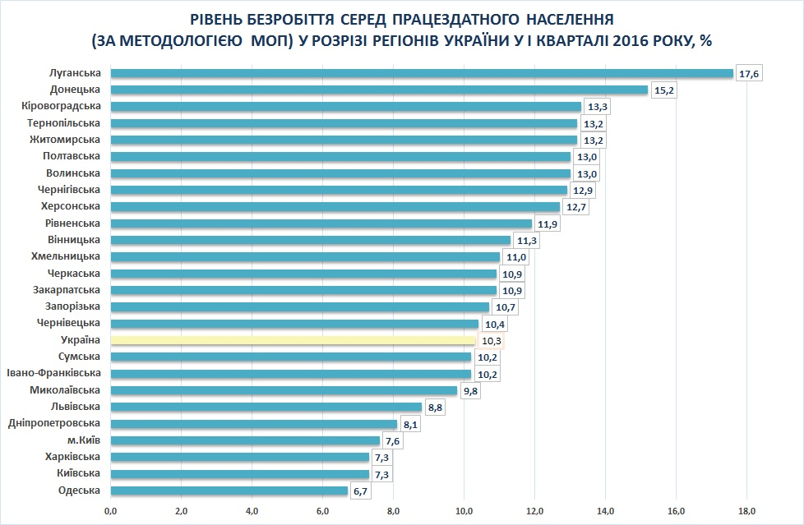
Рис. 2.3 Рівень безробіття серед працездатного населення у розрізі регіонів України у 1 кварталі 2016 року, %[10]
Сучасний спад економіки дуже різко впливає на стан зайнятості у країні. Вагомою причиною є знецінення праці. Заробітна плата великої кількості працюючих не виконує своїх основних функцій, а саме стимулюючу, мотиваційну та відтворювальну. Питанням про втрату еластичності заробітної плати по відношенню до зміни економічного циклу ще у 70-х роках минулого століття займалися такі вчені як М. Бруно і Дж. Сакс. Зростання безробіття вони пов’язували із змінами заробітної плати, за їхніми поглядами, заробітна плата виступала як чинник, який напряму залежить від прибутковості. Еластичність її по відношенню до інших факторів виробництва, відкривала можливості до її зниження задля певної стабільності на ринку праці. Встановлення заробітної плати в рамках колективного договору вище економічного виправданого рівня, веде до скорочення рівноважної зайнятості, що веде до зростання природного безробіття. В Україні питома вага заробітної плати у загальному обсягу доходу населення в цілому по країні складає 40%. Середня плата штатним працівникам у 2015 році ледь склав 5230 грн. (3,3 раз більше прожиткового мінімуму для працездатних осіб). Перспективи підвищення заробітної плати пов’язані не тільки від економічного зростання, а й від цілеспрямованих дій держави у цій сфері [7].
На ринку праці проявляється невтішна ситуація, коли пропозиція робочої сили набагато перевищує попит на неї. За даними Державної служби статистики України, потреби роботодавців у працівниках за 1 квартал 2016 року становили 49,9 тис. осіб, а кількість зареєстрованих безробітних за професійними групами – 67,5 тис. осіб. Якщо розглядати ситуацію на міжнародному ринку праці, то Україна посідає досить хороше місце серед країн Європи за рівнем безробіття. Так за 1 квартал 2016 року рівень безробіття в нашій серед осіб працездатного віку (за методологією МОП) становив 10,3%, тоді як в Іспанії становив 19,9%, а в Греції – 23,3% (найнижчі показники серед країн Європи) [11].
Шлях вирішення проблеми зайнятості полягає у сприянню самозайнятості населення є відкриття власного бізнесу. Протягом 1 кварталу 2016 року започаткували власну справу за рахунок виплати допомоги по безробіттю одноразово 2,9 тис. безробітних з них 0,7 тис. осіб мешканців сільської місцевості та 2, 2 тис. осіб мешканців міських поселень. Для запобігання безробіття та пом’якшення дисбалансу на ринку праці, державною службою зайнятості здійснюється професійна орієнтація громадян. У 1 кварталі 2016 року профорієнтаційними послугами було охоплено 626,0 тис. осіб, які мали статус безробітних, зокрема 261,1 тис. осіб з числа сільських мешканців та 364,9 ти . осіб, що проживають у місті [7].

Фактори сприяння економічному зростанню та зайнятості в Україні
Економічне зростання – це сукупна характеристика, яка відображає рівень розвитку продуктивних сил, науки і техніки, ринкових відносин, інноваційних технологій, а також безліч інших параметрів, які визначають рівень розвитку країни у світовому масштабі. В сучасних умовах розвитку економічної теорії, змінюються і погляди на класичні фактори сприяння економічного зростання і відповідно зайнятості [2].
Таблиця 3.1.
Класифікація факторів економічного зростання [5]
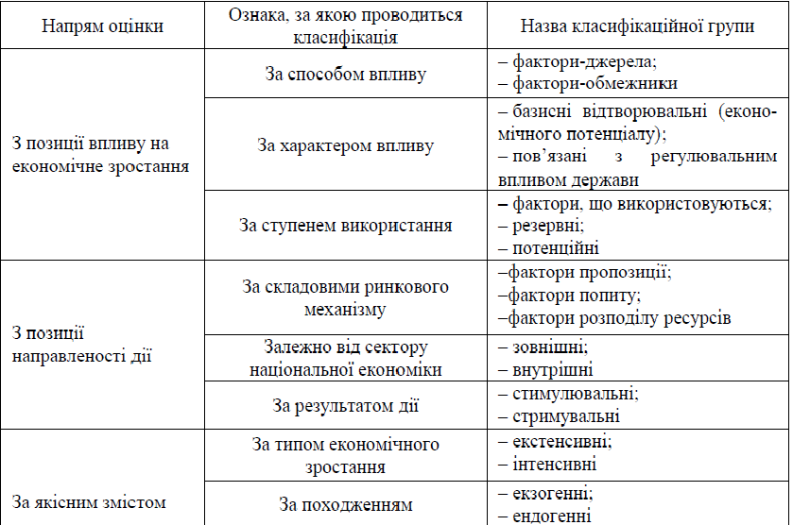
Поряд із традиційними чинниками з’являються і інституційні фактори: соціальна та політична стабільність, зрілість ринкових інститутів, стан інфраструктури. Багаточисельність факторів економічного зростання спричинене складною природою економіки, багаторівневість її складових.
Прогресивні структурні зрушення –перспективний ресурс економічного зростання. Вони свідчать про досягнутий рівень використання виробничих ресурсів, рівень спеціалізації та диверсифікації економіки, тобто зайняте місце країни в міжнародному поділі праці, ринку товарів і послуг. Інституційні фактори зростання відображають результати діяльності господарюючих суб’єктів із врахуванням інтересів суспільства і створення можливостей для ведення ефективного бізнесу в умовах розвитку економіки.
Інституціональні фактори поділяють на декілька груп: фактори пов’язані поняттям «організація структури бізнесу» (рівень концентрації монополізації, диверсифікації ринку); фактори «економічної інфраструктури»(галузі господарства, які не створюють матеріальний продукт, але забезпечують процес його виготовлення : виробничий транспорт, комунальне господарство, електроенергетика та ін.); фактори створені законодавчо-нормативним середовищем (податки, антимонопольна політика, фінансово-кредитне законодавство) [6].
Стала законодавча та інституційна інфраструктура відіграє вирішальну роль для підтримки ринкових операцій у зменшенні ризиків, які можуть відстрашити будь-які інвестиційні потоки. Недотримання зобов’язань за контрактами є найпоширеніша скарга, коли мова йде про бізнесовий клімат в Україні, закон відповідно ігнорується. Держава може сприяти розвитку ринку, забезпечивши верховенство закону, зробивши систему судочинства незалежною, справедливою та доступною для всіх. Функціонування судів повинне забезпечити примусове дотримання контрактів, забезпечуючи справедливе та швидке розв’язання належних проблем[3]. Попри це, прозорі правила адміністрування, що стосуються бізнесових операцій, допоможуть скоротити прояви корупції. Відповідальність, яку повинні носити посадові особи за свої дії, буде регулюватися законодавством, захистить людей та справу від свавільних рішень, які негативно впливають на економіку. Такі основні вдосконалення системи судочинства та адміністрування у ринковому середовищі покращуватимуть інвестиції та економічне зростання, відтак збільшуючи шанси досягти прогресу у соціальній сфері. Ефективна співпраця державних і регіональних органів управління з наукою, бізнес освітою та ринковими структурами не лише дозволяє розв’язати проблеми пов’язані з економічним зростанням, але й не спричинює більші ускладнення кризових явищ [6].
Особливістю розвитку економіки в сучасний період є її глобалізація та інтеграція у міжнародні економічні кола. Це спричинене впливом нової інформації та технологічного зв’язку на зменшення витрат. Такий процес потягнув за собою потік нових інвестицій, створення великої кількості нових робочих місць, підвищення продуктивності праці та зростання добробуту і загострення конкуренції .Існують думки, що глобалізація негативно впливає на рівень життя населення, що вона бідних робить ще біднішими. Але насправді це не так. За прикладом світових країн-лідерів, як наприклад, Південна Корея та Чилі, що проводили політику, яка базувалась на розширенні експорту, привели їх до високих показників економічного росту [12].Світовим Банком декілька років тому проводились дослідження, яке охопило 80 країн за сорокарічний період свідчить, що політика орієнтована на економічне зростання, у якій найвищі результати здобули ті, хто проводить ідею глобалізації, яка забезпечую зростання середніх доходів малозабезпечених, не збільшуючи нерівність [14].
Отож, еволюція економічного зростання – плавна реакція економічної системи на виклик навколишнього середовища, трансформація адаптивних типів економічного зростання в інноваційні типи. Прагнення економічної системи вийти на новий щабель розвитку, до інноваційного типу, от що називають виживанням економічної системи [14]. Нова якість економічного зростання і є вища ступінь економічного розвитку, покращення співвідношення інтересів та всіх рівнях господарства на всіх його рівнях. Економічне зростання є характерною умовою розвитку, адже воно пов’язане з позитивною динамікою зміни абсолютних та відносних показників реального ВВП на душу населення і з формуванням економічних, соціальних та природних умов для забезпечення якісного рівня та якості життя населення.

Висновки
Економічне зростання – результат діяльності всіх суб’єктів господарювання на різних рівнях економічної системи, яке виміряється темпами приросту валового національного продукту, валової продукції на душу населення. В роботі показаний зв’язок між економічним зростанням та показниками соціально-економічного становища населення, а саме зайнятість та безробіття:
- не можливо стверджувати, що якась із цих характеристик в більшій мірі впливає на економічний розвиток, статус країни, це адже всі вони об’єднані, пов’язані, структурні зміни, які відбуваються у системі зайнятості неодмінно потягнуть такі ж перебудови у системі безробіття;
- в умовах ефективного виробництва, високий рівень зайнятості забезпечить стабільність індивідуальних доходів й забезпечить більшим наплив податкових надходжень та сумарних бюджетних доходів суспільства, відповідно більшу кількість суспільних благ, що сприятимуть подоланню безробіття, покращення соціального становища громадян;
- економічне зростання країни описується за трьома чинниками: факторами розподілу, факторами попиту, факторами пропозиції. Рівень продуктивності використання трудових ресурсів, входить до групи факторів пропозиції, тому були подані статистичні результати зайнятості трудових ресурсів, в яких показана динаміка змін протягом певного періоду, внаслідок різних економічних та соціальних зрушень;
- формування сприятливого середовища для впровадження інноваційних прийомів в економіці, на всіх її рівнях, пришвидшить та вдосконалить якість економічного зростання та економічного розвитку;
- домінуючою тенденцією економіки є інтелектуалізація факторів суспільного виробництва, що дозволяє створювати унікальні конкурентні переваги на перспективу;
- сприяння зі сторони уряду, вдосконаленням власної судочинної та законодавчої бази, забезпечить якісний рівень зайнятості населення;
- основна зв’язка між дотриманням принципу економічного зростання є забезпечення та створення всіх умов для розвитку людського потенціалу;
- уряд повинен використати механізми регулювання інфляційних процесів, адже на основі зв’язку «заробітна плата – ціни» може виникнути некерована інфляція, що особливо негативно впливає на зайнятість та випуск продукції.
В останні періоди негативні явища в усій економічній системі здебільшого спричинені воєнними діями на Сході України, втрата території, яка приносила велику частку в національний дохід, зростання чисельності безробітних, розгром національної валюти та ін. Така ситуація є загрозливою загалом для економічної безпеки держави й істотно підвищує ризики входження національної економіки до стадії перманентної економічної з поступовим переростанням, зважаючи на існуючі інфляційні процеси, у стадію стагфляції.

Список використаної літератури
- Близнюк В.В. Людський капітал як економічний фактор економічного розвитку(еволюція методологічних підходів та сучасність)//Економіка і прогнозування. - 2015. – №2 – С.64-78.
- Буторіна В.Б. Економічне зростання серед суміжних економічних категорій/В. Буторіна . – 2009. – С. 1-4.
- Дука А.П. Теорія та практика інвестиційної діяльності інвестування: Навчальний посібник (для студ. вищ. нав. закл.)/А.П. Дука. – К. : Каравелла, 2012 –C. 432.
- Історія економіки та економічної думки: підр./В.В. Козюк, Л.А. Радіонова, О.В. Длугопольський[та ін.]; за ред. В.В. Козюк, Л.А. Радіонової. – Тернопіль: ТНЕУ, 2015. –C. 792.
- Ковальов В. В. Фактори економічного зростаня / В. В. Ковальов // Ефективна економіка. – 2010. - №3. – С.47-55.
- Колодрубська Н.В. Інституціональні фактори економічного зростання сучасних умовах/Н.В. Колодрубська //Економічна теорія. –2011. -№8. – С.20-22.
- Реформа ринку праці та економічне зростання в Україні: механізми взаємозв’язку та економічна політика: підруч./І.Акімова, Н. Баранова, О. Бетлій [та ін.]; за ред. Л. Хандріха, І. Бураковського, О. Бетлій. К.: Інститут економічних досліджень та політичних консультацій, 2014. – С. 337.
- Савченко С. Б. Демографічна ситуація та зайнятість населення України / С. Б. Савченко // Економіка і суспільство. – 2016. - №7. – С. 687-689.
- Студенець В. О. Стан ринку праці як чинник ефективності трудової діяльності / В. О. Студенець // Економіка і організація управління. – 2016. - №3. – С. 425 – 426.
- Тютюнникова С. В. Безробіття в умовах глобалізації / С. В. Тютюнникова. – Харків: Харківський національний університет імені В. Н. Каразіна, 2016. – С. 63-65.
- Яценко Л. Д. Напруженість на ринку праці України: чинники, соціальні наслідки та шляхи подолання / Л. Д. Яценко // Соціальна політика. – 2015. - №29. – С. 6-8.
- Вплив глобалізації на стан ринку праці України. Таран. І. О.[Електронний ресурс]. – Режим доступу: http://library.kr.ua/orhus/taran.pdf
- Економічна правда [Електронний ресурс]. – Режим доступу: https://www.epravda.com.ua/news/2016/06/21/596629/
- Інновації – найважливіший фактор сталого економічного зростання. Вороніна О. С. [Електронний ресурс]. – Режим доступу: http://economy.kname.edu.ua/images/files/konferenc/2016/%D0%86%D0%86_%D0%91%D0%90/%D1%811/_%D0%9A%D1%83%D0%BB%D0%B5%D1%88%D0%BE%D0%B2%D0%B0_Tezy_na_konferentsiyu.PDF

